实验室安全知识考试系统
操作指南

1. 通过https://sys.tzc.edu.cn/labexam/或进入台州学院国有资产与实验室管理处网站，点击 “实验室安全考试系统”进入登录页面，然后再点击“统一身份认证登陆”
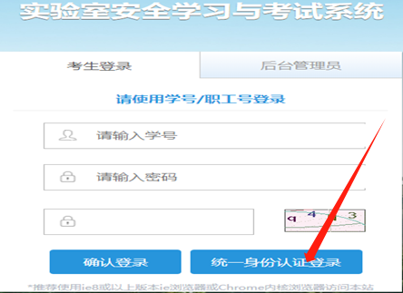
2.考生学习
需完成6个课时（270分钟）以上的学习任务，否则无法开始考试，请知悉。
2.1题库类知识学习：在首页或者安全考试模块中点击在线练习，可以选择相应的题库进行学习。
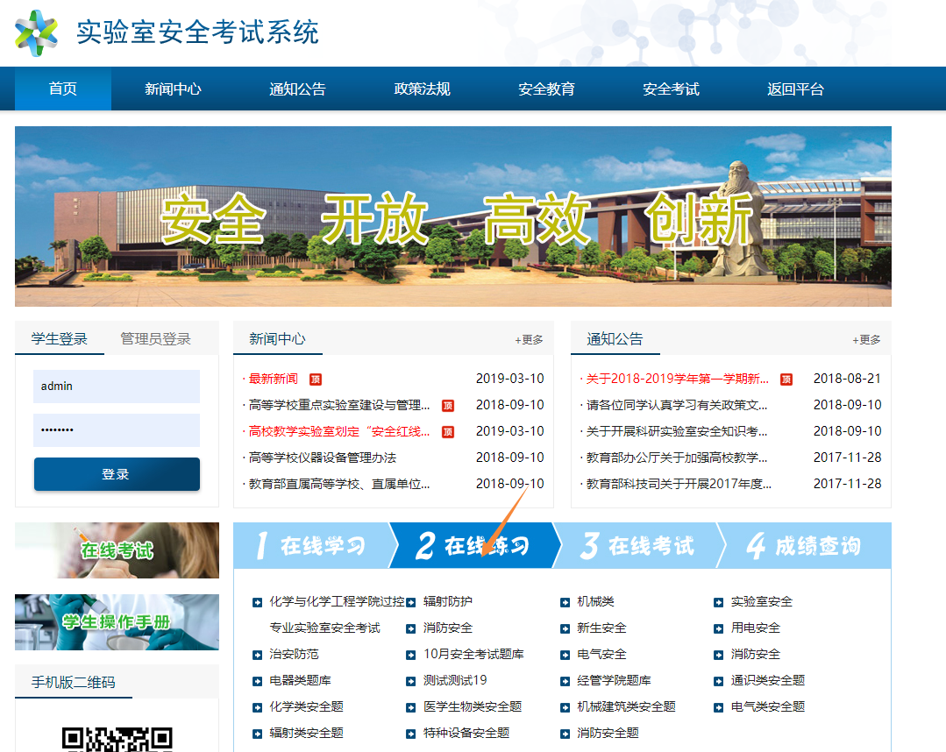
2.2安全知识类学习：在首页或者安全教育模块点击安全知识进行学习
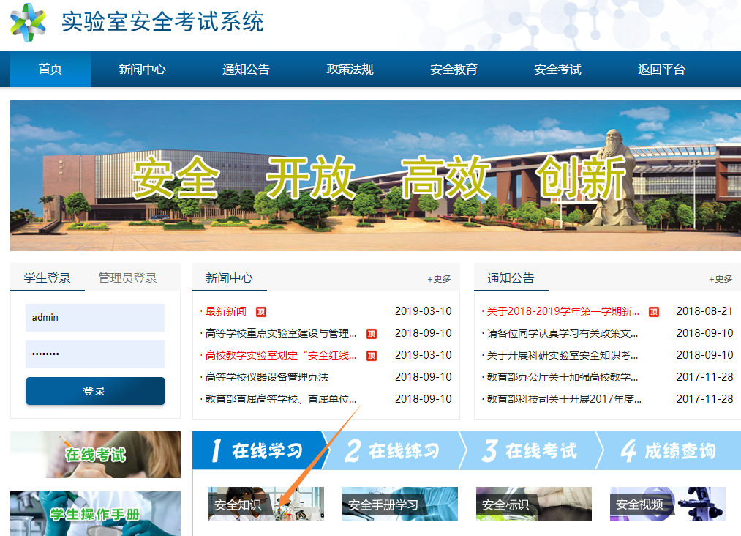
2.3安全标识类学习：在首页或者安全教育模块点击安全标识进行学习
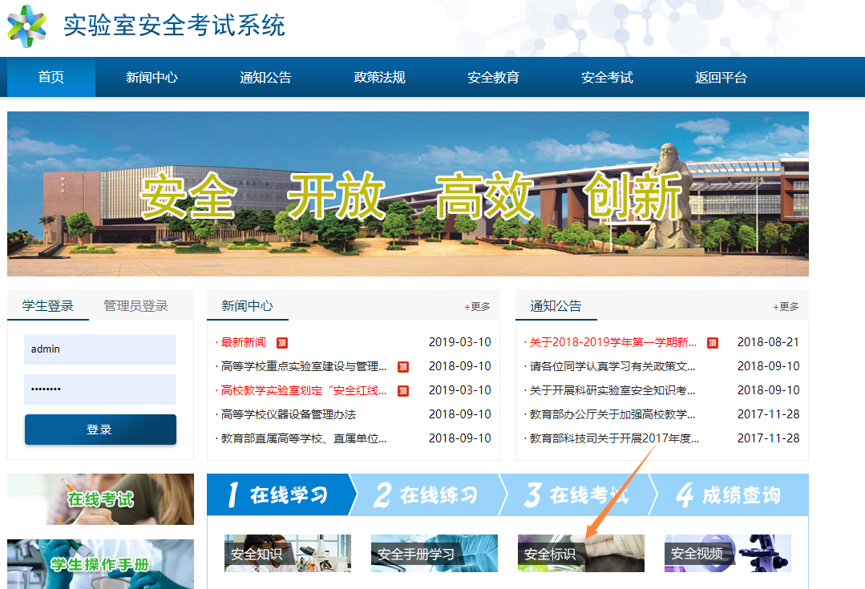

2.4安全手册类学习：在首页或者安全教育模块点击安全手册进行学习
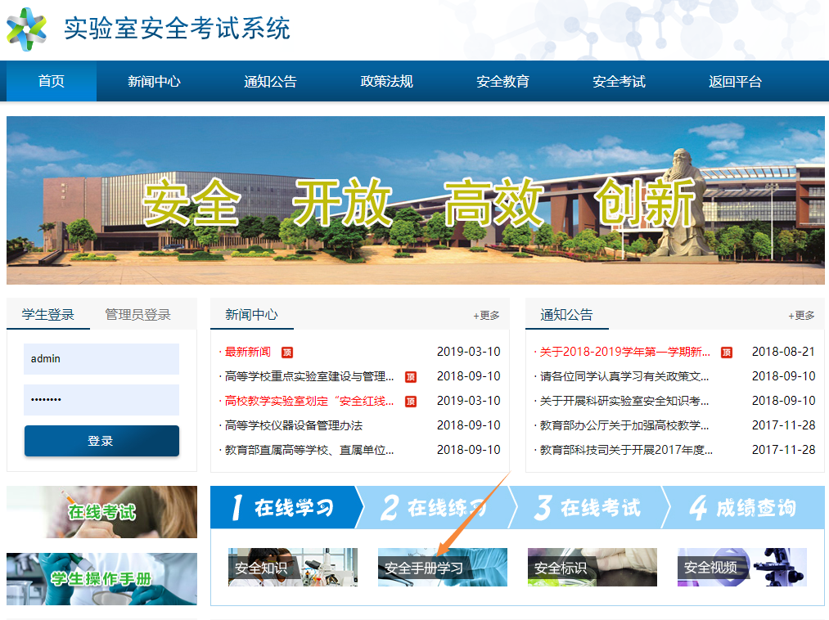
2.5安全视频学习：在首页或者安全教育模块中点击安全视频进行学习
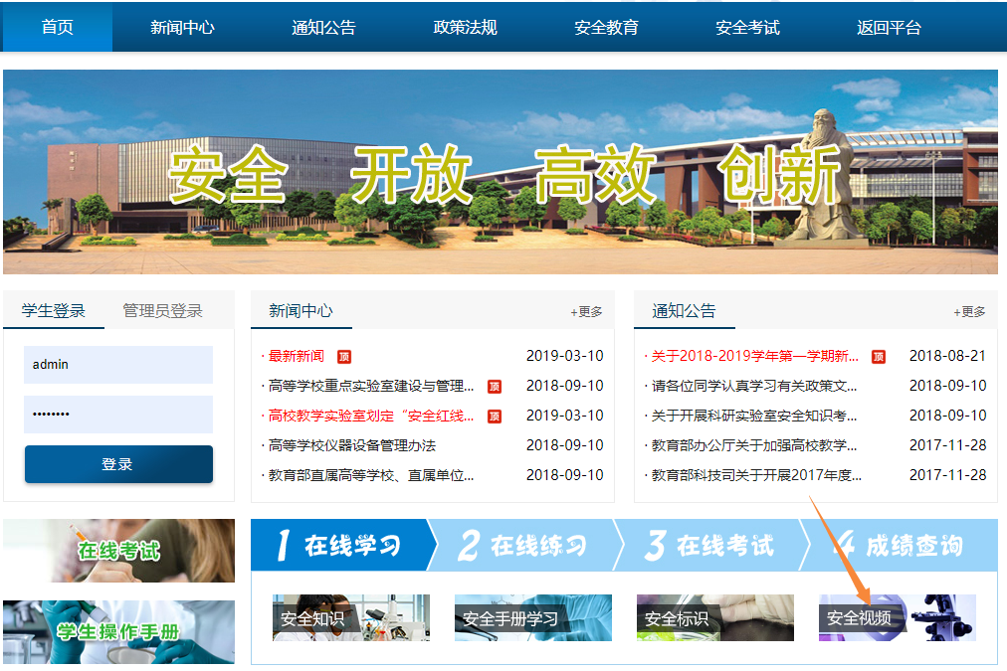

3.安全考试
考生点击安全考试模块中的在线考试，勾选考前承诺，然后选择考试名称，点击进行考试。考试时间为90分钟，合格分数为90分。考试前考生请一定要勾选上面的“考前承诺”，每人限考3次。
注意：模拟考试的不会计入成绩，正式考试时，需要点击“开始考试”即可
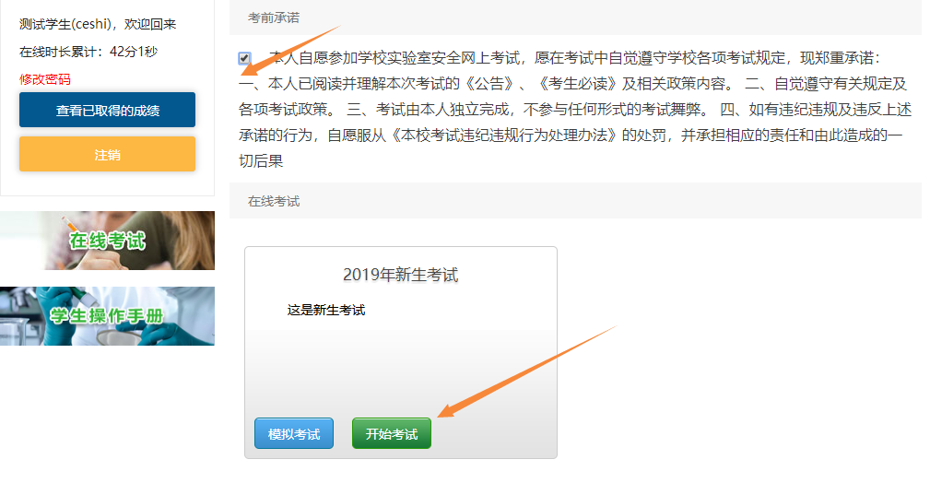
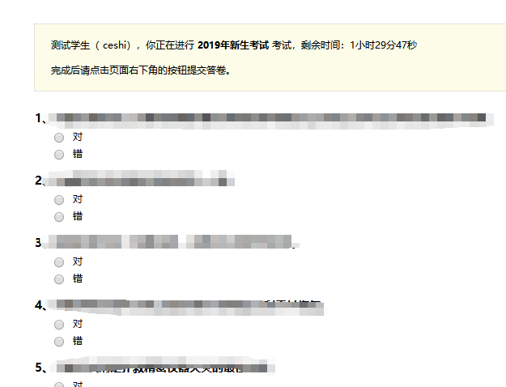
提交试卷：在试题的最后一页点击提交答卷
注意：考完试必须要提交答卷
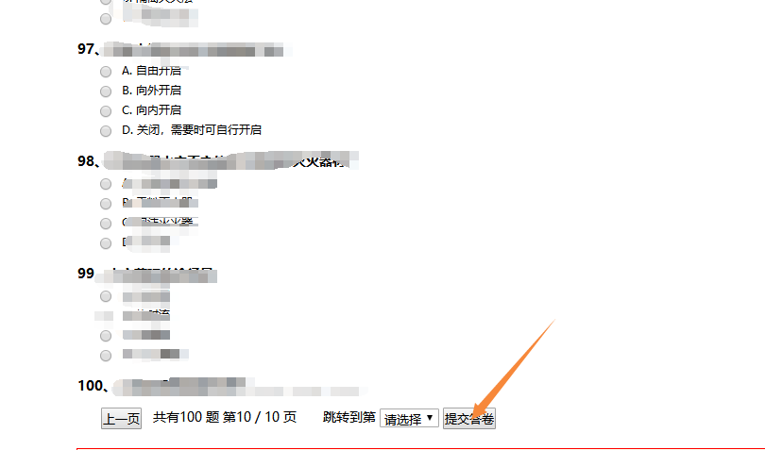
作出考试承诺书：考试成绩合格需要做出考试承诺。
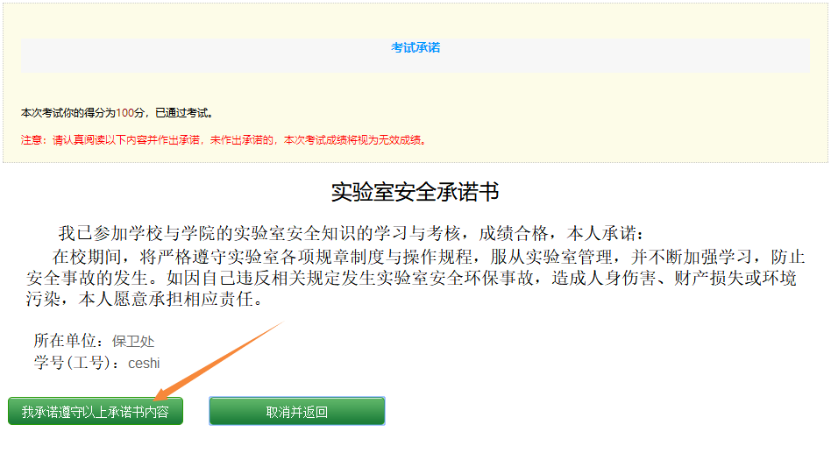
忘记做出考试承诺的可以在首页中的成绩查询模块点击补交承诺
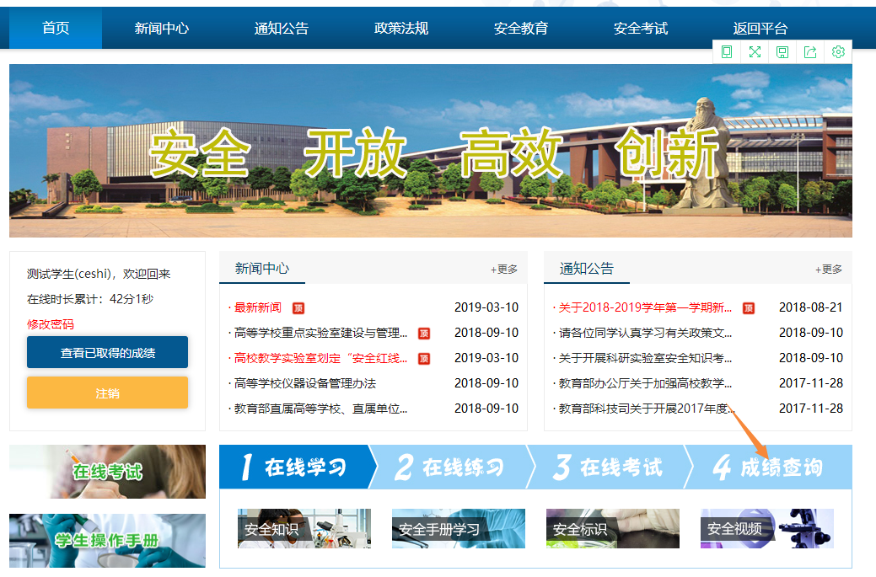
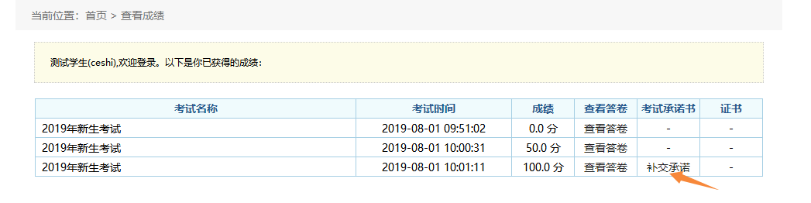
打印承诺书、合格证书：考生在正式考试通过后，可以在首页上的成绩查询模块中打印自己的承诺证书和合格证书。必须阅读并同意安全承诺书之后才可以下载打印合格证书。
